MODUL PRAKTIKUM II
ENCAPSULATION

- Tujuan

  - Siswa mampu memahami dan menggunakan konsep Encapsulation dalam pemrograman java.
  - Siswa mampu memahami konsep information hiding.
  - Siswa mampu memahami konsep interface to acces data.
  - Siswa mampu memahami konsep mutator method.
  - Siswa mampu memahami konsep assesor method.
  - Siswa mampu memahami konsep modifiers.

- Dasar Teori
Encapsulation (Enkapsulasi)

Enkapsulasi adalah suatu cara untuk menyembunyikan informasi detail dari suatu class. Artinya proses membuat paket (memaketkan) data objek bersama dengan metode-metodenya. Proses pembungkusan itu sendiri merupakan cara atau mekanisme untuk melakukan abstraksi. Dalam melakukan pembungkusan kode dan data di dalam java, terdapat tiga tingkat akses yang perlu anda ketahui yaitu private, protected, dan public. Keuntungan menerapkan Encapsulasi yaitu bersifat independen, menghindari efek diluar perencanaan, dan melindungi listing program.
Dua hal yang mendasar dalam enkapsulasi, yakni :

- Information Hiding

Adalah proses yang menyembunyikan informasi dari suatu class sehingga class tersebut tidak dapat diakses dari luar. Yaitu dengan memberikan akses kontrol “private” ketika mendeklarasikan atribut atau method.

- Interface to Acces data

Adalah cara melakukan perubahan terhadap atribut yang di information hiding yaitu dengan membuat suatu interface berupa method untuk menginisialisasi atau merubah nilai dari suatu atribut tersebut.

Mutator & Assesor Method
- Accessor Methods
Untuk mengimplementasikan enkapsulasi, tidak diinginkan sembarang object dapat mengakses data kapan saja. Untuk itu, perlu mendeklarasikan atribut dari class sebagai private. Namun, adakalanya dimana kita menginginkan object lain untuk dapat mengakses data private. Dalam hal ini digunakan accessor methods.
Accessor Methods digunakan untuk membaca nilai variable pada class, baik berupa instance maupun static. Sebuah accessor method umumnya dimulai dengan penulisan
get <namaInstanceVariable>
Method ini juga mempunyai sebuah return value.
Sebagai contoh, kita ingin menggunakan accessor method untuk dapat membaca nama, alamat, dan nilai siswa. Perhatikan salah satu contoh implementasi accessor method.

public class Student Record{
private String name;
:
:
public String getName(){
return name;
}
}

Keterangan:
Public - menjelaskan bahwa method tersebut dapat diakses dari object luar class
String - tipe data return value dari method tersebut bertipeString
getName - nama dari method
() - menjelaskan bahwa method tidak memiliki parameter apapun

- Mutator Methods
Bagaimana jika kita menghendaki object lain untuk mengubah data yang dapat kita lakukan adalah membuat method yang dapat memberi atau mengubah nilai variable
dalam class, baik itu berupa instance maupun static. Method semacam ini disebut dengan mutator methods. Sebuah mutator method umumnya tertulis set<namaInstanceVariabel>.
Mari kita perhatikan salah satu dari implementasi mutator method :

public class StudentRecord
{
private String name;
:
public void setName( String temp ){
name = temp;}
}

Keterangan:
Public - menjelaskan bahwa method ini dapat dipanggil object luar class
Void - method ini tidak menghasilkan return value
setName - nama dari method
(Stringtemp) - parameter yang akan digunakan pada method
name=temp - mengidentifikasi nilai dari temp sama dengan name dan mengubah data pada instance variable name. Perlu diingat bahwa mutator methods tidak menghasilkan return value. Namun berisi beberapa argumen dari program yang akan digunakan oleh method.

Perlu diingat bahwa mutator methods tidak menghasilkan return value. Namun berisi beberapa argumendari program yang akan digunakan oleh method.

Contructor (konstruktor) adalah suatu method yang pertama kali dijalankan pada saat pembuatan suatu obyek. Konstruktor mempunyai ciri yaitu:
- mempunyai nama yang sama dengan nama class,
- tidak mempunyai return type (seperti void, int, double, dan lain-lain).
Contoh:
Listing Program
public class Siswa {
private int nrp;
private String nama;
public Siswa(int n, String m) {
nrp=n;
nama=m;
}
}
Suatu class dapat mempunyai lebih dari 1 konstruktor dengan syarat daftar parameternya tidak boleh ada yang sama.
Contoh:
Listing Program
public class Siswa {
private int nrp;
private String nama;
public Siswa(String m) {
nrp=0;
nama=””;
}
public Siswa(int n, String m) {
nrp=n;
nama=m;
}
}

Terdapat 4 macam access modifiers di java, yaitu : public, private, protected dan default. 3 tipe akses pertama tertulis secara ekplisit pada kode untuk mengindikasikan tipe akses, sedangkan yang keempat yang merupakan tipe default, tidak diperlukan penulisan keyword atas tipe akses.

- Public
Modifier Public dapat diakses di dalam class itu sendiri, dapat diakses dengan menggunakan metode extend dan instan pada paket yang sama, serta dapat diakses dengan metode extend maupun instan dalam paket yang berbeda. Artinya hak akses public dapat diakses oleh sembarang object.
Data maupun method yang bersifat public dapat diakses oleh semua bagian di dalam program. Dengan kata lain, data–data maupun method-method yang dideklarasikan dengan tingkat akses public akan dikenali atau dapat diakses oleh semua kelas yang ada didalam, baik yang merupakan kelas turunan maupun kelas yang tidak memiliki hubungan sama sekali. Untuk mendeklarasikan suatu data atau method dengan tingkat akses public, gunakan kata kunci public.
Berikut contoh program sederhana :
Listing Program
class atas
{
public int a;
protected int b;
private int c;
}
class bawah{
public static void main(String[]args){
atas objek = new atas();
objek.a=2;
objek.b=3;
System.out.println(“nilai a: “+objek.a);
System.out.println(“nilai b: “+objek.b);
}
}

Penjelasan: program di atas terdiri dari dua kelas yaitu kelas sekunder yang berisi variabel a, b dan c dengan tingkat akses yang berbeda, dan kelas primer yang berisi objek untuk melakukan instance pada kelas turunan, objek pada kelas primer hanya dapat mengisi nilai pada variabel a dan b karena kedua variabel tersebut memiliki tingkat akses public dan protected, karena variabel c memiliki tingkat akses private maka obyek pada kelas primer tidak bisa mengisi variabel tersebut.

- Protected
Suatu data maupun method yang dideklarasikan dengan tingkat akses protected dapat diakses oleh kelas yang memilkinya dan juga oleh kelas–kelas yang masih memiliki oleh hubungan turunan. Sebagai contoh, apabila data x dalam kelas A dideklarasikan sebagai protected, maka kelas B (yang merupakan turunan dari kelas A) diizinkan untuk mengakses data x. Namun apabila terdapat kelas lain, misalnya C (yang bukan merupakan turunan dari kelas A maupun B), tetap tidak dapat mengakses data – data yang dideklarasikan dengan tingkat akses protected. Untuk mendeklarasikan suatu data atau method dengan tingkat akses protected, gunakan kata kunci ptotected.
Listing Program
public class motor
{
protected String jenismotor;
protected String address;
public motor()
program turunan:
program honda.java
public class honda extends motor
{
protected String jenishonda;
protected String kecepatanhonda;
public honda()
{

dari contoh program protected yang dapat mengakses hanya kelas motor dan kelas turunannya, yaitu Honda.

- Private
Dengan mendeklarasikan data dan method menggunakan tingkat akses private, maka data dan method tersebut hanya dapat diakses oleh kelas yang memilikinya saja. Ini berarti data dan method tersebut tidak boleh diakses atau digunakan oleh kelas-kelas lain yang terdapat didalam program. Untuk mendeklarasikan suatu data atau method dengan tingkat akses private, gunakan kata kunci private.

Listing Program
public class Siswa
{
//akses dasar terhadap variabel
private String nama;
//akses dasar terhadap metode
private String getNama(){
return name;
}
}

Pada contoh diatas, variabel nama dan method getNama() hanya dapat diakses oleh method internal class tersebut.
- Default
Untuk hak akses default ini, sebenarnya hanya ditujukan untuk class yang ada dalam satu paket, atau istilahnya hak akses yang berlaku untuk satu folder saja (tidak berlaku untuk class yang tidak satu folder/package).
Listing Program
public class Siswa{
//akses dasar terhadap variabel
String nama;
//akses dasar terhadap method
String getName(){
return nama;
}
}
Pada contoh diatas, variabel nama dan method getNama() hanya dapat diakses oleh method internal class tersebut.

- Latihan
  - Latihan 1

Bus

- penumpang : int
- maxPenumpang : int

+ cetak()


a. Tulis Source Code Bus.java berikut :

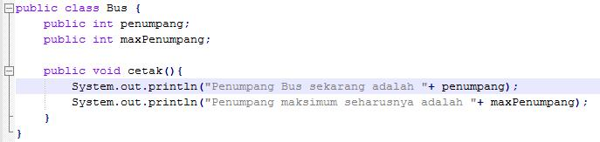

b. Tulis Source Code UjiBus.java berikut:

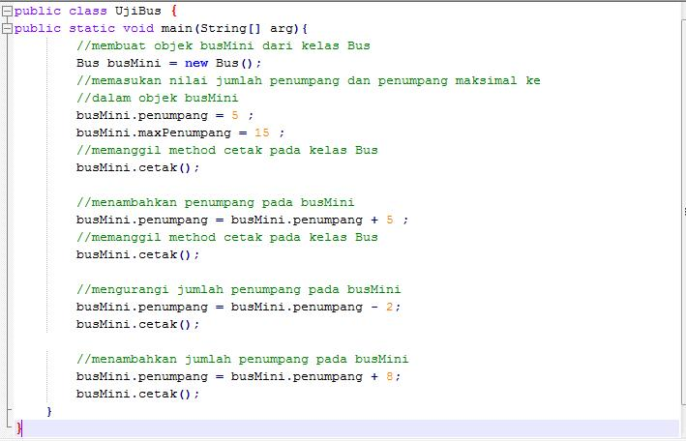

- Output

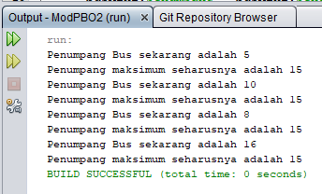

- Perhatikan jumlah penumpang Bus terakhir dengan jumlah penumpang maksimum. Mengapa bisa demikian?

- Karena Jumlah penumpang yang ditambahkan secara keseluruhan melebihi batas maksimal penumpang busmini.

2. Latihan 2

Bus

- penumpang : int
- maxPenumpang : int

- Bus(maxPenumpang : int)
- addPenumpang(penumpang : int)
- cetak()

a. Source code Bus.java

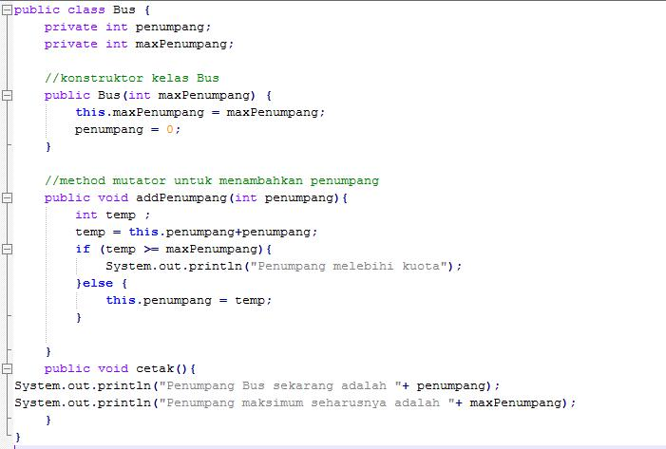

- Jalankan file UjiBus.java. Keluaran program adalah

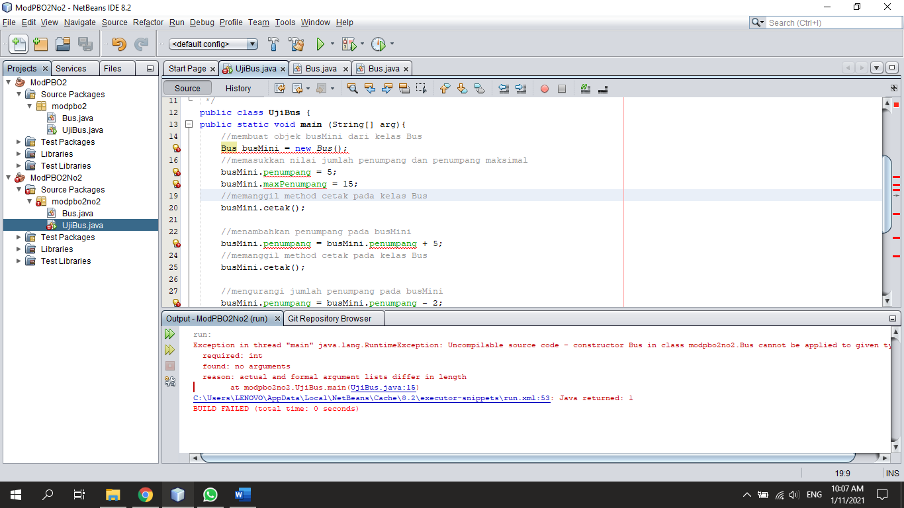
- Berikan penjelasan point b!

- output ujibus akan error karena penumpang dan maxPenumpang bersifat private.
d. Ubah class UjiBus menjadi berikut:

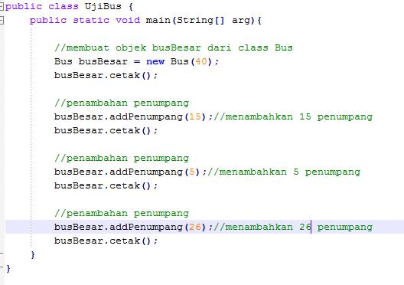

      - Jalankan kembali class UjiBus, Output dari program adalah:
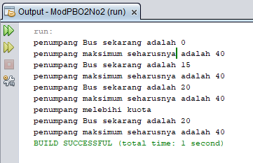

- Latihan 3

    - Ketikan kode class berikut:
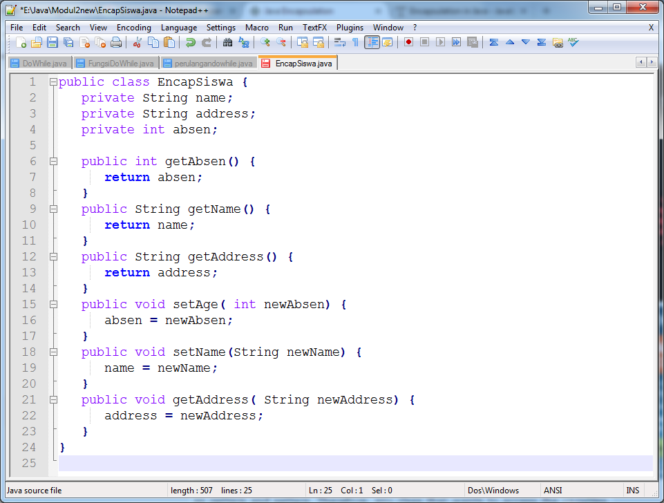

    - Ketikan kode class uji berikut, kemudian isikan data sesuai dengan data masing-masing.
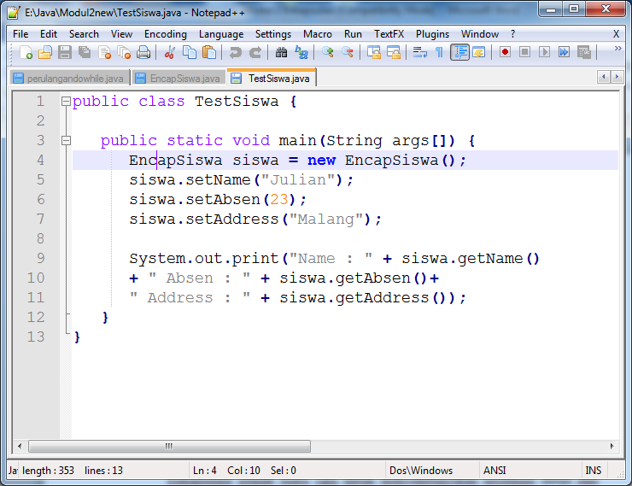

    - Output
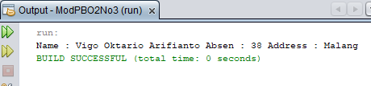

- Latihan 4

    - Tambahkan method getPenumpang pada class Mobil. Tambahkan aturan untuk mengakses data penumpang baru ke dalam method getPenumpang. Aturan yang ditambahkan memuat kode akses(password). Jika password benar, maka data penumpang yang baru ditambahkan dan ditampilkan, jika password salah, maka ada peringatan bahwa password salah.

Bus

- penumpang : int
- maxpenumpang : int

- Bus(maxPenumpang : int)
- addPenumpang(penumpang : int)

- getPenumpang(password : int) : int

- cetak()

Kode yang dihasilkan:
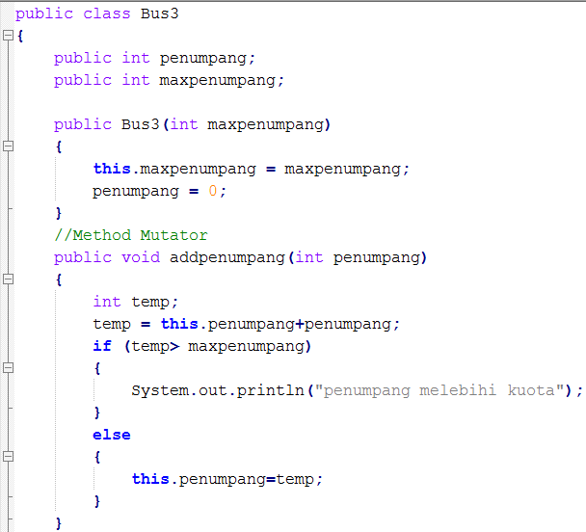
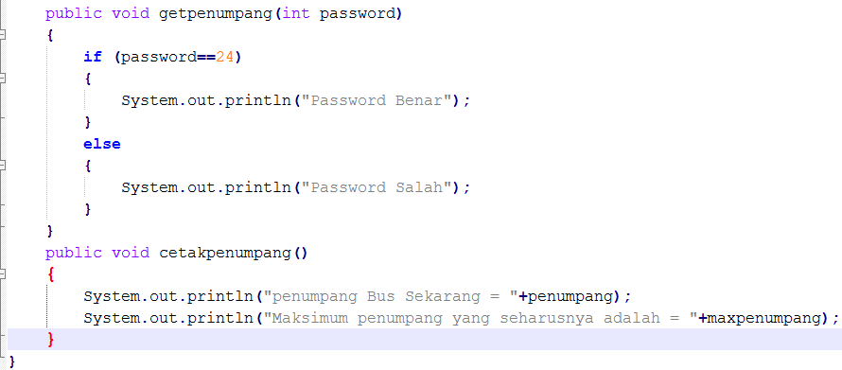

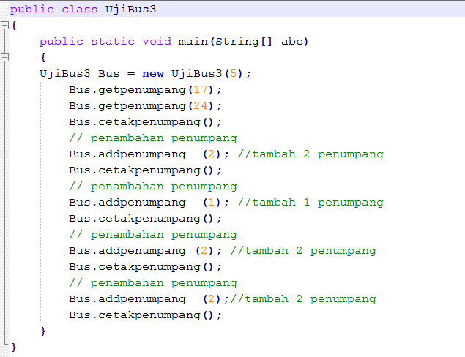

- Output Program tersebut adalah
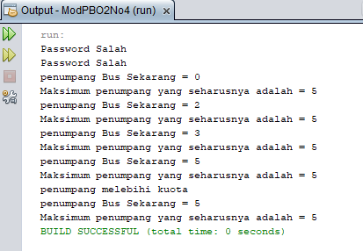

- Penjelasan Program tersebut adalah
Pada program ini, program akan mulai output data bila password yang dimasukkan benar, namun jika password salah, program akan mengulang sampai password benar

- Tugas Praktikum

  - Buat program dengan ketentuan berikut

Bus

- penumpang : double
- maxPenumpang : double

- counter : double
- penumpngBaru : double

- Bus(maxPenumpang : double)
- addPenumpang(penumpang : double)
- getPenumpang(password : int) : double
- getAverage() : double
- cetak()

Dari hasil program latihan 4, tambahkan method getAverage() untuk menghitung rata-rata berat penumpang yang ditambahkan !

2. Buatlah sebuah class “Bola” dengan property jari-jari dan method setJarijari(), showDiameter(), showLuasPermukaan(), dan showVolume(). Gunakan double untuk presisi variable jari-jari dan gunakan library math class untuk menggunakan constanta Math.PI.
Selanjutnya buatlah file testnya dengan urutan langkah, membuat variable Jarijari, menciptakan objek Bola, memanggil method showDiameter(), showLuasPermukaan(), dan showVolume(). Selanjutnya memanipulasi objek yang telah dibuat dengan memanggil method setJarijari() dengan menggunakan variable Jarijari yang telah dibuat. Tampilkan lagi hasilnya dengan menggunakan method showDiameter(), showLuasPermukaan(), dan showVolume(). (Jangan lupa untuk menggunakan konsep enkapsulasi)
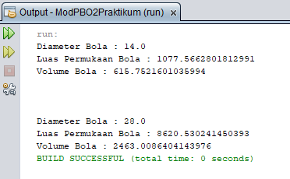

Puncak dari Keberhasilan Bukan Semata Karena Nilai yang Bagus,
Melainkan Perwujudan Pengetahuan dengan Budi Pekerti yang Luhur

--Anak Telkom Keren--

